Приложение № 1
к постановлению Администрации
муниципального образования «Шилегское»
от 20 марта 2014 года № 44

СХЕМА

ТЕПЛОСНАБЖЕНИЯ

МУНИЦИПАЛЬНОГО ОБРАЗОВАНИЯ «ШИЛЕГСКОЕ»

ПИНЕЖСКОГО МУНИЦИПАЛЬНОГО РАЙОНА

АРХАНГЕЛЬСКОЙ ОБЛАСТИ

НА ПЕРИОД ДО 2024 ГОДА

П О Я С Н И Т Е Л Ь Н А Я З А П И С К А

2014 год

ОГЛАВЛЕНИЕ:

1. Основание для разработки схемы теплоснабжения и общие положения;
2. Основные цели и задачи схемы теплоснабжения;

3. Сроки и этапы реализации программы;

4. Контроль исполнения инвестиционных программ;

5. Основные термины и понятия;

6. Общая характеристика территории муниципального образования «Шилегское»;

7. Показатели перспективного спроса на тепловую энергию (мощность) и теплоноситель в установленных границах территории;

8. Проектные предложения

9. Графическая часть схемы теплоснабжения

1. Основание для разработки схемы теплоснабжения и общие положения
Основанием для разработки схем теплоснабжения МО «Шилегское» Пинежского района Архангельской области являются:
- Федеральный Закон от 27.07.10 №190-ФЗ « О теплоснабжении»;
- Федеральный закон от 23.11.2009г. №261-ФЗ «Об энергосбережении и повышении энергетической эффективности и о внесении изменений и дополнений в отдельные акты Российской Федерации»;
- Постановление Правительства РФ от 14июня 2013 г. № 502 «Требования к программам комплексного развития систем коммунальной инфраструктуры поселений городских округов».
- Постановление Правительства РФ от 22февраля 2012г. №154«О требования к схемам теплоснабжения, порядку их разработки и утверждения».
- «Методические рекомендации по разработке программ комплексного развития систем коммунальной инфраструктуры муниципальных образований», утверждены приказом минрегионразвития РФ от 06 мая 2001 г. №204.
Схема теплоснабжения поселения это документ содержащий материалы по обоснованию эффективного безопасного функционирования системы теплоснабжения, её развития с учетом правового регулирования в области энергосбережения и повышения энергетической эффективности. Теплоснабжающая организация определяется схемой теплоснабжения. Мероприятия по развитию системы теплоснабжения, предусмотренные настоящей схемой, включаются в инвестиционную программу теплоснабжающей организации и как следствие могут быть включены в соответствующий тариф организации коммунального комплекса.

2. Основные цели и задачи схемы теплоснабжения

- Обеспечение безопасности и надёжности теплоснабжения потребителей в соответствии с требованиями технических регламентов;
- Обеспечение энергетической эффективности теплоснабжения и потребления тепловой энергии с учетом требований, установленных федеральными законами;
- Обеспечение приоритетного использования комбинированной выработки тепловой и электрической энергии для организации теплоснабжения с учетом экономической обоснованности;
- Соблюдение баланса экономических интересов теплоснабжающих организаций и интересов потребителей;
- Минимизация затрат на теплоснабжение в расчете на единицу тепловой энергии для потребителя в долгосрочной перспективе;
- Обеспечение недискриминационных и стабильных условий осуществления предпринимательской деятельности в сфере теплоснабжения;
- Согласование схем теплоснабжения с иными программами развития сетей инженерно-технического обеспечения .

3. Сроки и этапы реализации программы

1 этап 2014- 2016 год - подготовка и обработка документации, установка тепловых приборов учёта.
2 этап 2017- 2020 год - модернизация и обновление объектов коммунальной инфраструктуры; энергосбережение (ежегодное планирование).
3 этап 2020-2024 год - достижение надежного и качественного теплоснабжения; снижение стоимости выработки тепловой энергии; улучшение экологического состояния окружающей среды (пятилетнее планирование).

4. Контроль исполнения инвестиционных программ

Оперативный контроль осуществляет глава администрации муниципального образования «Шилегское» Пинежского района , Архангельской области.

5. Основные термины и понятия

а) «зона действия системы теплоснабжения»- территория поселения границы которой устанавливаются по наиболее удалённым точкам подключения потребителя к тепловым сетям;
б) « зона действия источника тепловой энергии»- территория поселения, границы которой устанавливаются закрытыми секционными задвижками тепловой сети системы теплоснабжения.
в) «установленная мощность источника тепловой энергии»- сумма номинальных тепловых мощностей всего принятого по акту ввода в эксплуатацию оборудования, предназначенного для отпуска тепловой энергии потребителям на собственные и хозяйственные нужды;
г) «располагаемая мощность источника тепловой энергии» - величина, равная установленной мощности источника тепловой энергии за вычетом объемов мощности, не реализуемой по техническим причинам, в том числе по причине снижения тепловой мощности оборудования в результате эксплуатации на продленном техническом ракурсе;
д) «мощность источника тепловой энергии» - величина, равная мощности источника тепловой энергии за вычетом тепловой нагрузки на собственные и хозяйственные нужды;
е) «тепловые объекты» - объекты, входящие в состав тепловой сети и обеспечивающие передачу тепловой энергии от источника тепловой энергии до теплопотребляющих установок потребителей тепловой энергии;
ж) «элемент территориального деления» - территория поселения, или её часть, установленная по границам административно-территориальных единиц.

6. Общая характеристика территории муниципального образования «Шилегское» Пинежского муниципального района Архангельской области

Муниципальное образование « Шилегское » имеет статус сельского поселения в соответствии с законом Архангельской области (далее по тексту сельское поселение).
В границы Шилегского сельского поселения входят поселки Таёжный с числом жителей 504, Ясный числом жителей 1597, Русковера - 527 человек, Шилега - 304 жителей; деревни Земцово – 137 жителей и Березник где зарегистрировано 18 человек. Границы поселения и его статус утвержден законом Архангельской области. Занимает территорию 132 га.

7. Показатели перспективного спроса на тепловую энергию (мощность) и теплоноситель в установленных границах территории

Существующее состояние муниципального образования « Шилегское»
Общая площадь жилищного фонда(жилых помещений) – 71,5 тыс.кв.м.
Общее количество домовладений – 594 единиц:
-многоквартирные дома – 322 единицы,
-индивидуально-определенные здания – 272 единицы.
Доминирующее место в структуре жилищного фонда сельского поселения занимает многоквартирная застройка (54 %). К указанному фонду относятся многоквартирные дома различной этажности, от 1 до 2 этажей. На индивидуальную усадебную застройку приходится 46 %.
Муниципальные многоквартирные 2-этажные жилые дома сосредоточены в посёлках Таежный и Ясный; малоэтажные многоквартирные дома и индивидуальные дома (с участками), в поселках Русковера и Шилега; индивидуальные дома в деревнях Земцово и Березник.
Теплоснабжение жилой и общественной застройки на территории муниципального образования «Шилегское» осуществляется по смешанной схеме. Индивидуальная жилая застройка и большая часть мелких общественных и коммунально-бытовых потребителей оборудованы печами на твердом топливе. Для горячего водоснабжения указанных потребителей используются электрические водонагреватели.
Централизованное теплоснабжение и горячее водоснабжение имеется в основном в многоквартирной застройке и крупных зданиях общественного назначения.
Многоквартирный жилой фонд, крупные общественные здания, некоторые предприятия подключены к централизованным системам теплоснабжения, которые состоит из котельных и тепловых сетей (Централизованное теплоснабжение имеется в населенных пункта: Таёжный, Ясный и Русковера).
Эксплуатацию котельных и тепловых сетей на территории сельского поселения осуществляет ресурсоснабжающая организация: ООО «Карпогоры-СервисЛес». В поселке Таёжный котельная работает на угле, в поселке Ясный на щепе, в Русковере - на дровах.

ТЕПЛОВЫЕ НАГРУЗКИ ПО КОТЕЛЬНЫМ
Наименование потребителя | котельная п.Ясный, (щепа  топливная) | котельная п.Таежный, (уголь) | котельная п.Руековера (дрова) | ИТОГО:
Население отопление | 10704,7 | 2945.3 | 303,5 | 13953,5
ГВС население и организации | 453,3 |  |  | 453,3
Социальная сфера | 1889.5 |  | 475,3 | 2364,8
Прочие потребители | 594.9 | 139,4 | 32,8 | 767,1
Областной бюджет | 65.6 | 600,0 | 12,6 | 678,2
Производственное потребление | 23.7 | 218.8 | 81,3 | 323,8
ИТОГО: | 13731,7 | 3903,5 | 905,5 | 18540,6
Потери | 2898.5 | 890.6 | 192,2 | 3981,4
ВСЕГО: | 16630,2 | 4794,1 | 1097,7 | 22522,0
Итого ЖИЛЬЯ В КИ.,>1 | 26551,4 | 8407,2 | 745 | 35703,6
С/нужды котельной | 760.9 | 549,5 | 55.8 | 1366,2
Сиравочно: согласно Постановления Министерства энергетики и связи Архангельской области № 32- ни от 16.01 .2013 года норматив потребления по отоплению жилых и нежилых помещений равен 0,04526 Гкал па 1 кв. метр

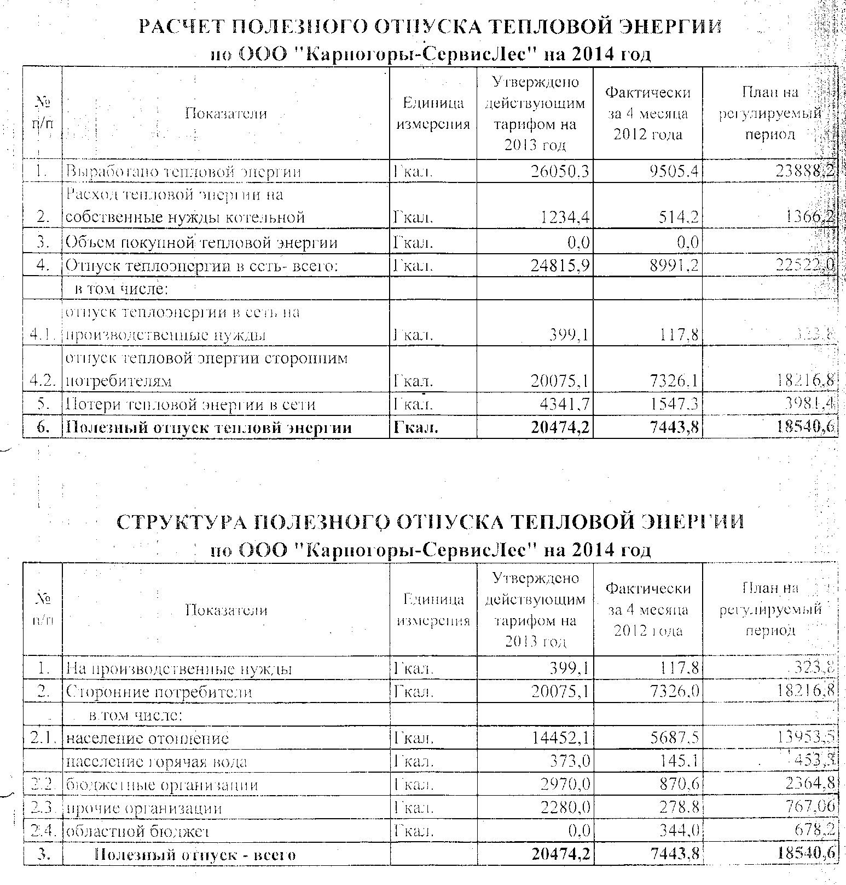

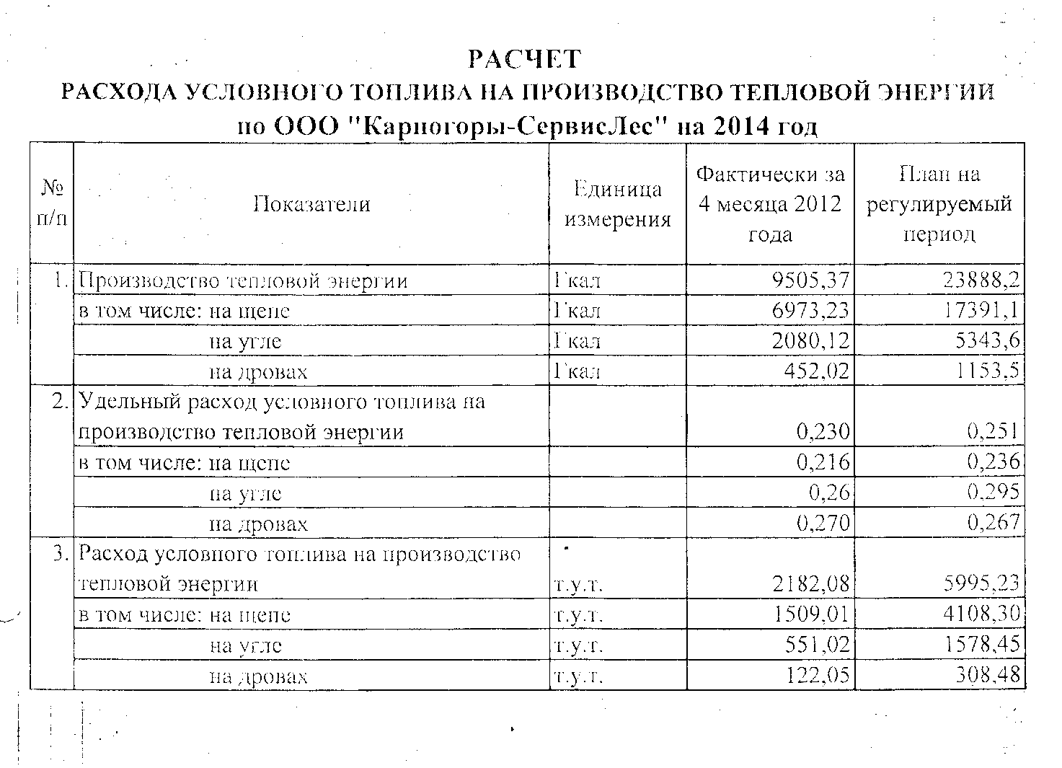

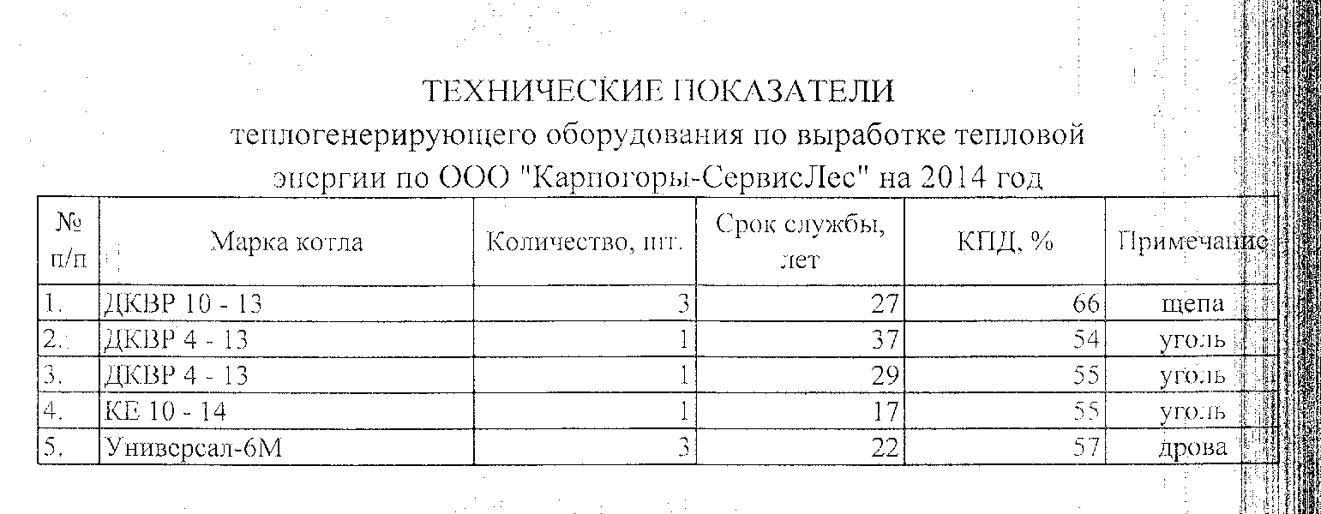

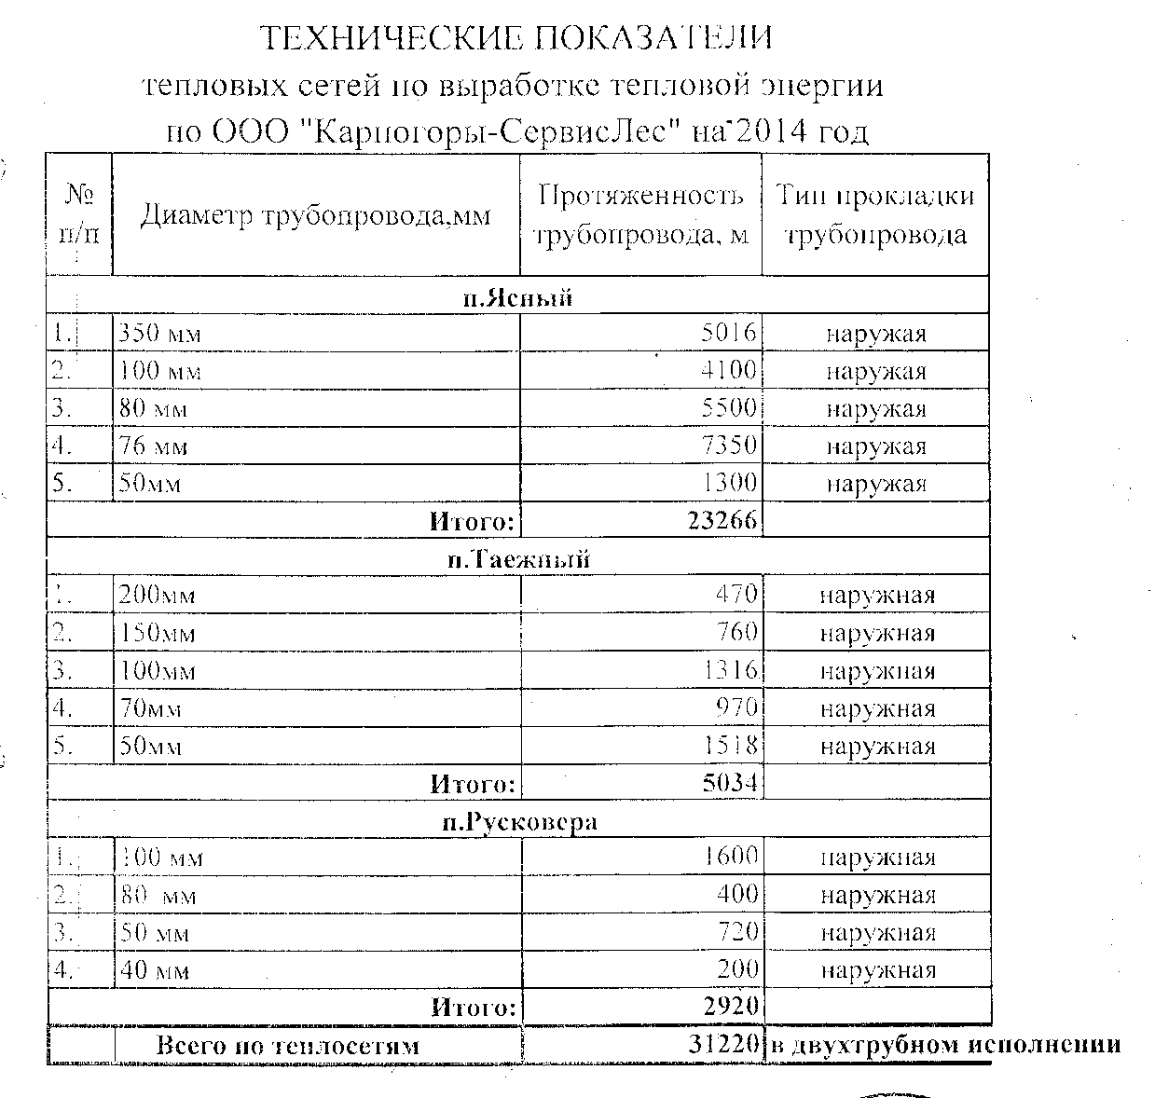

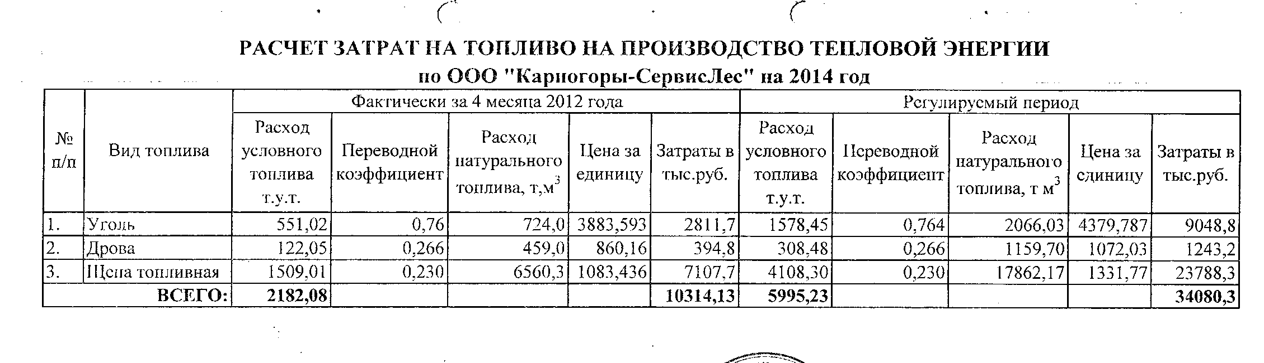
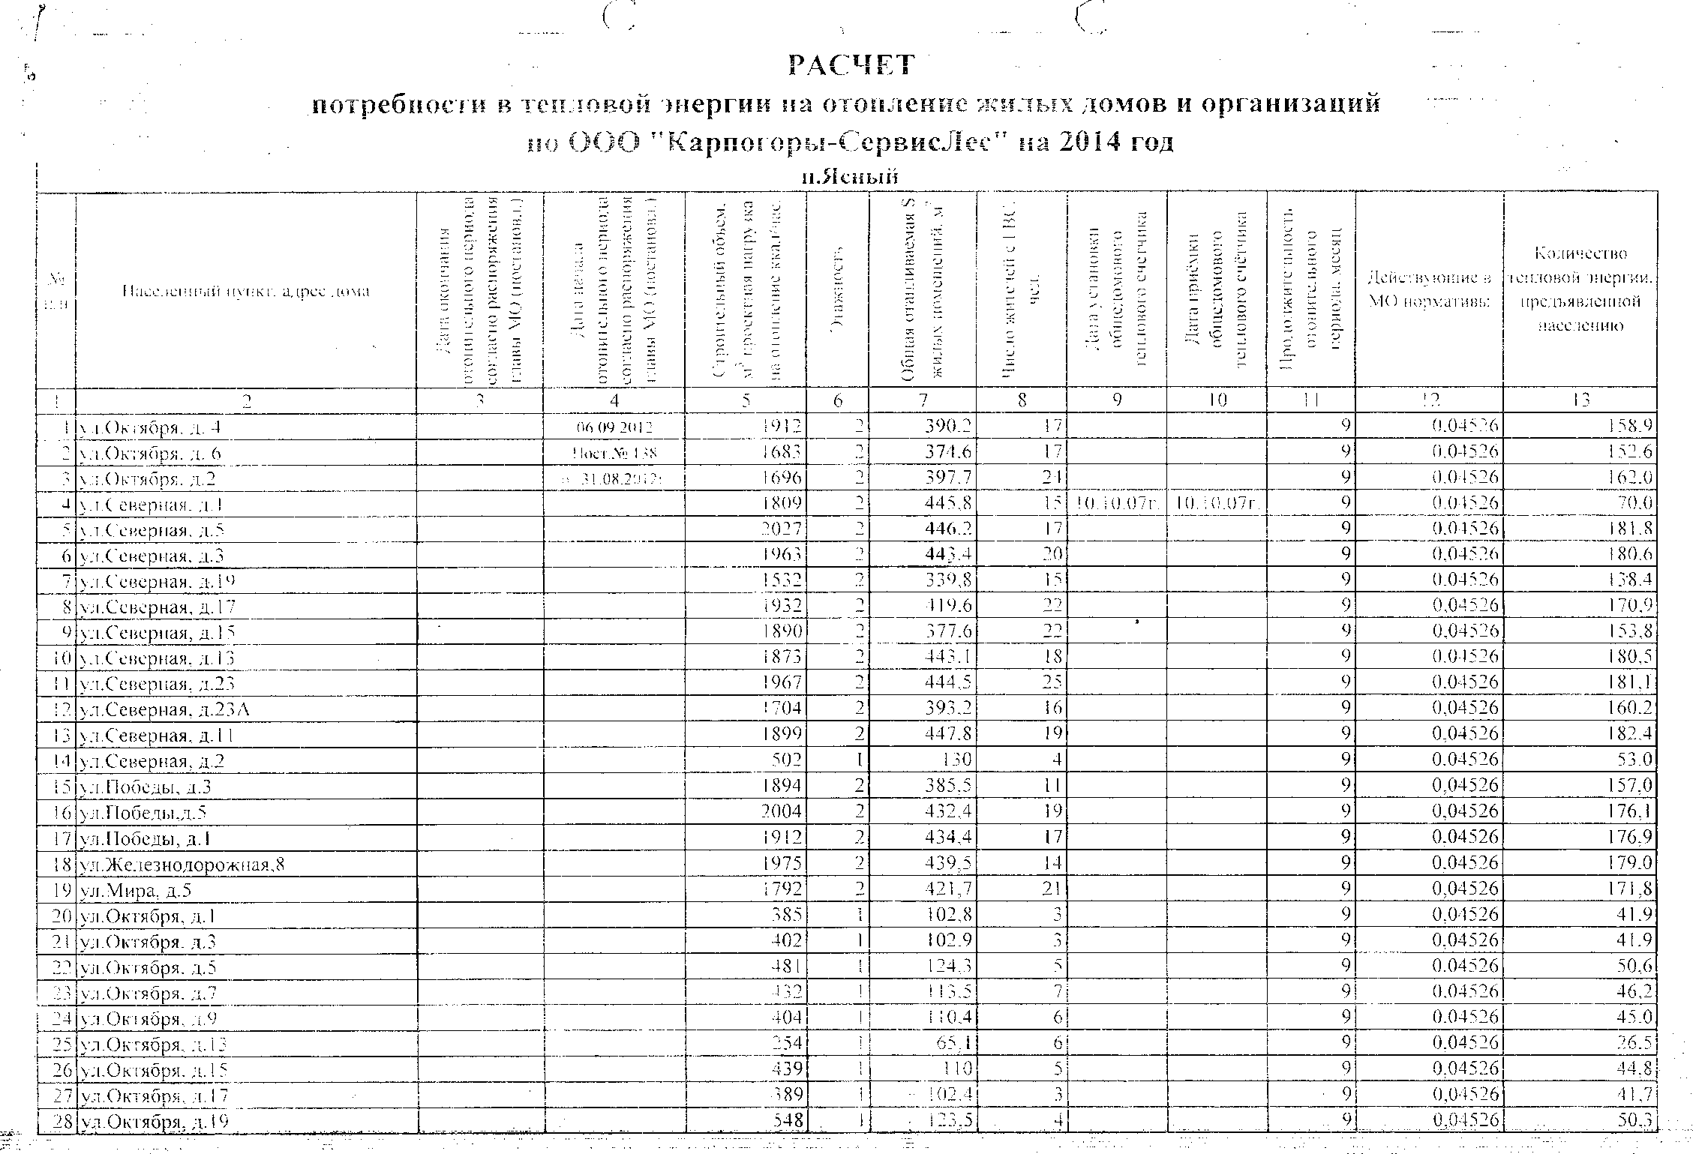

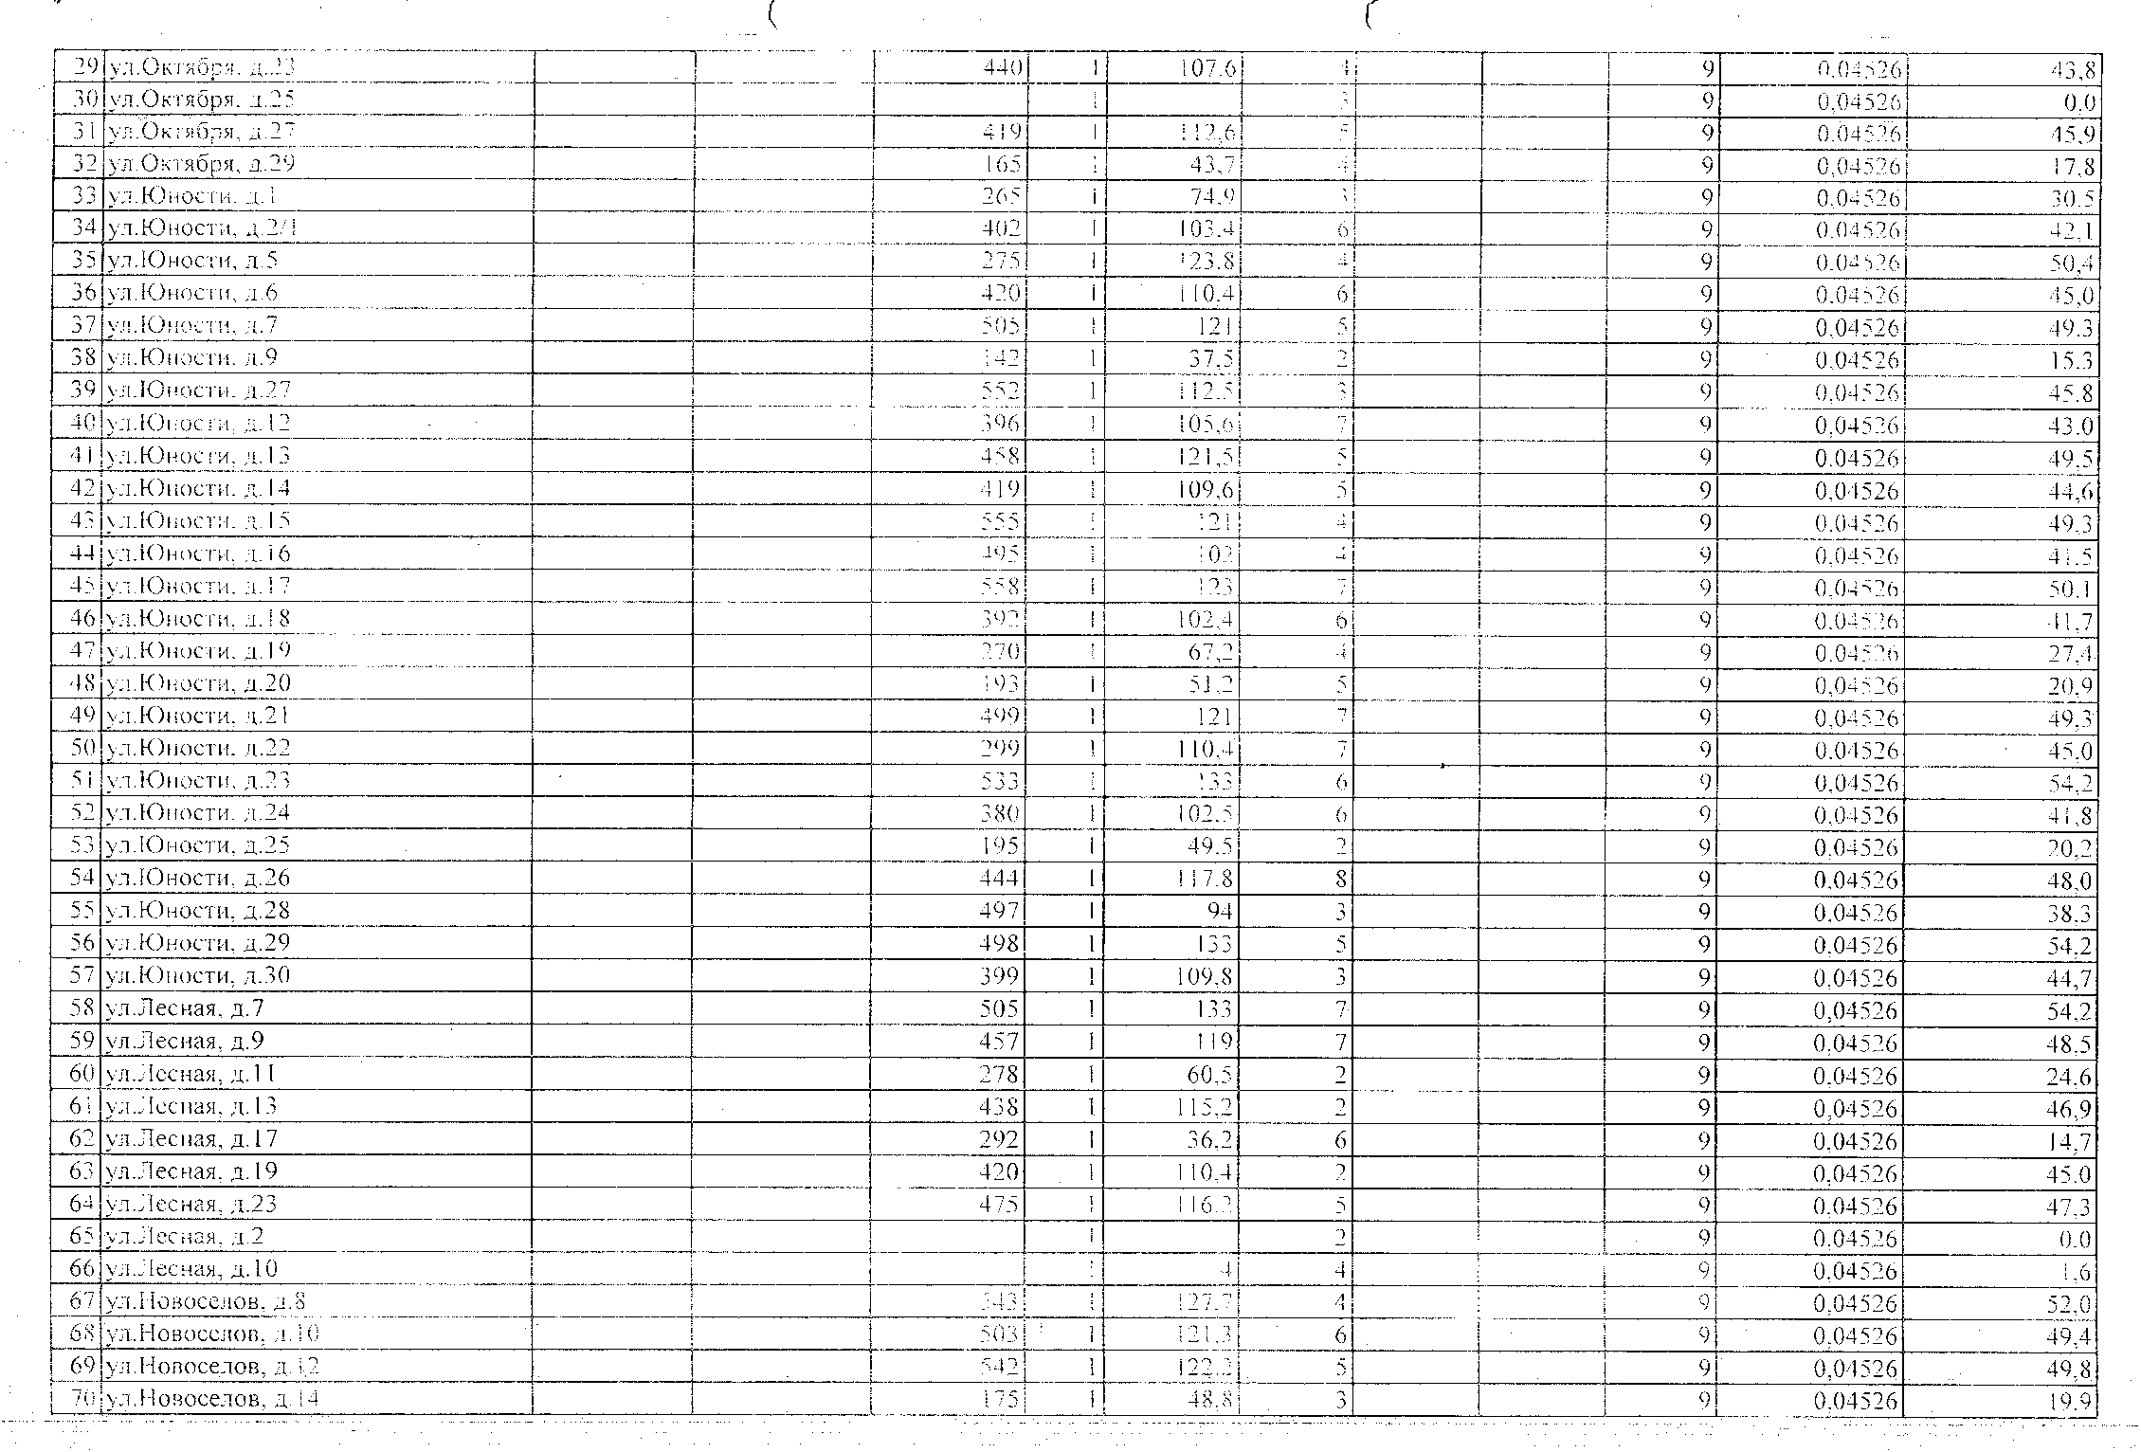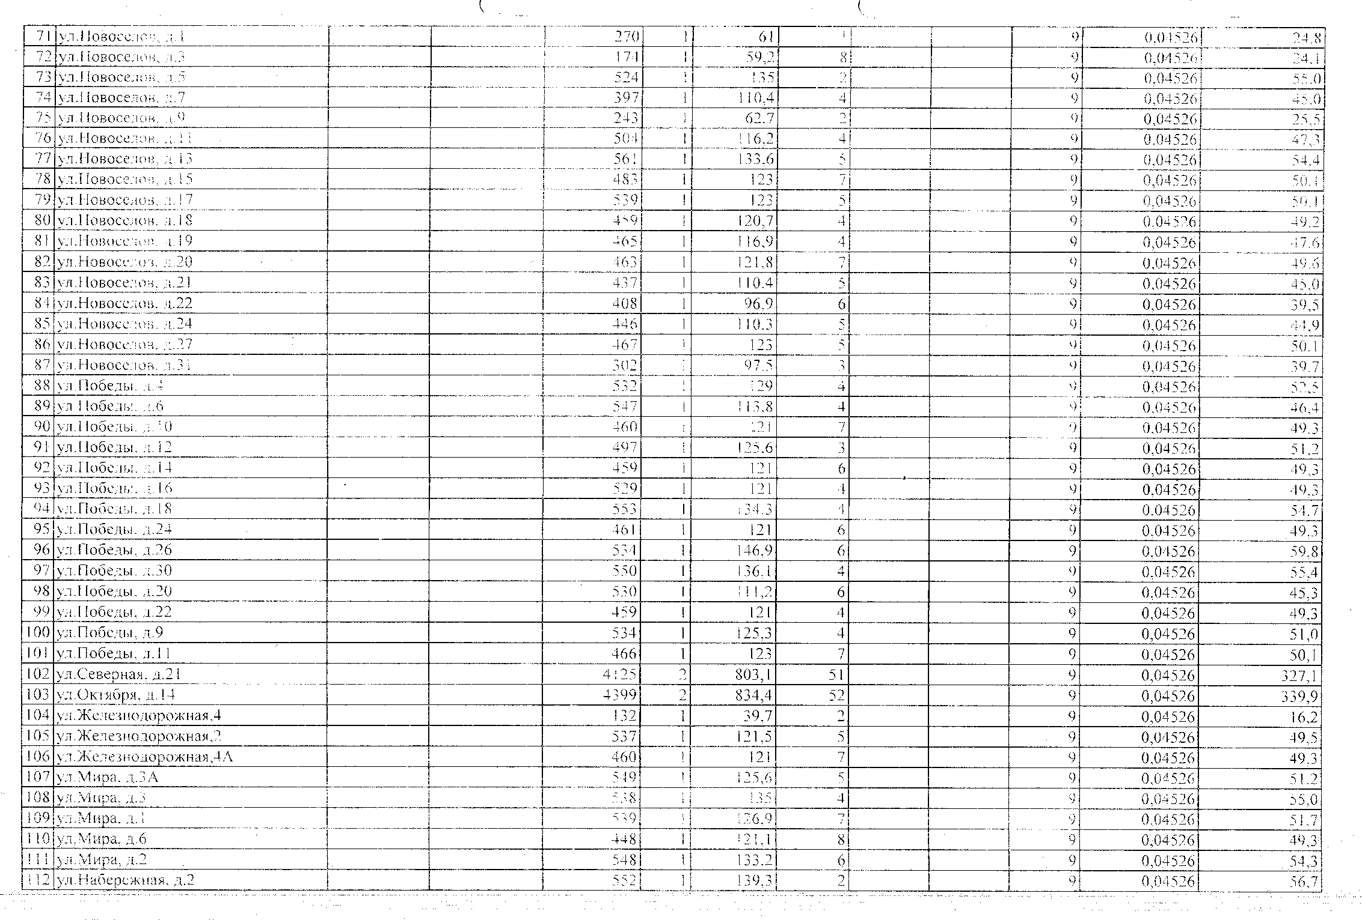

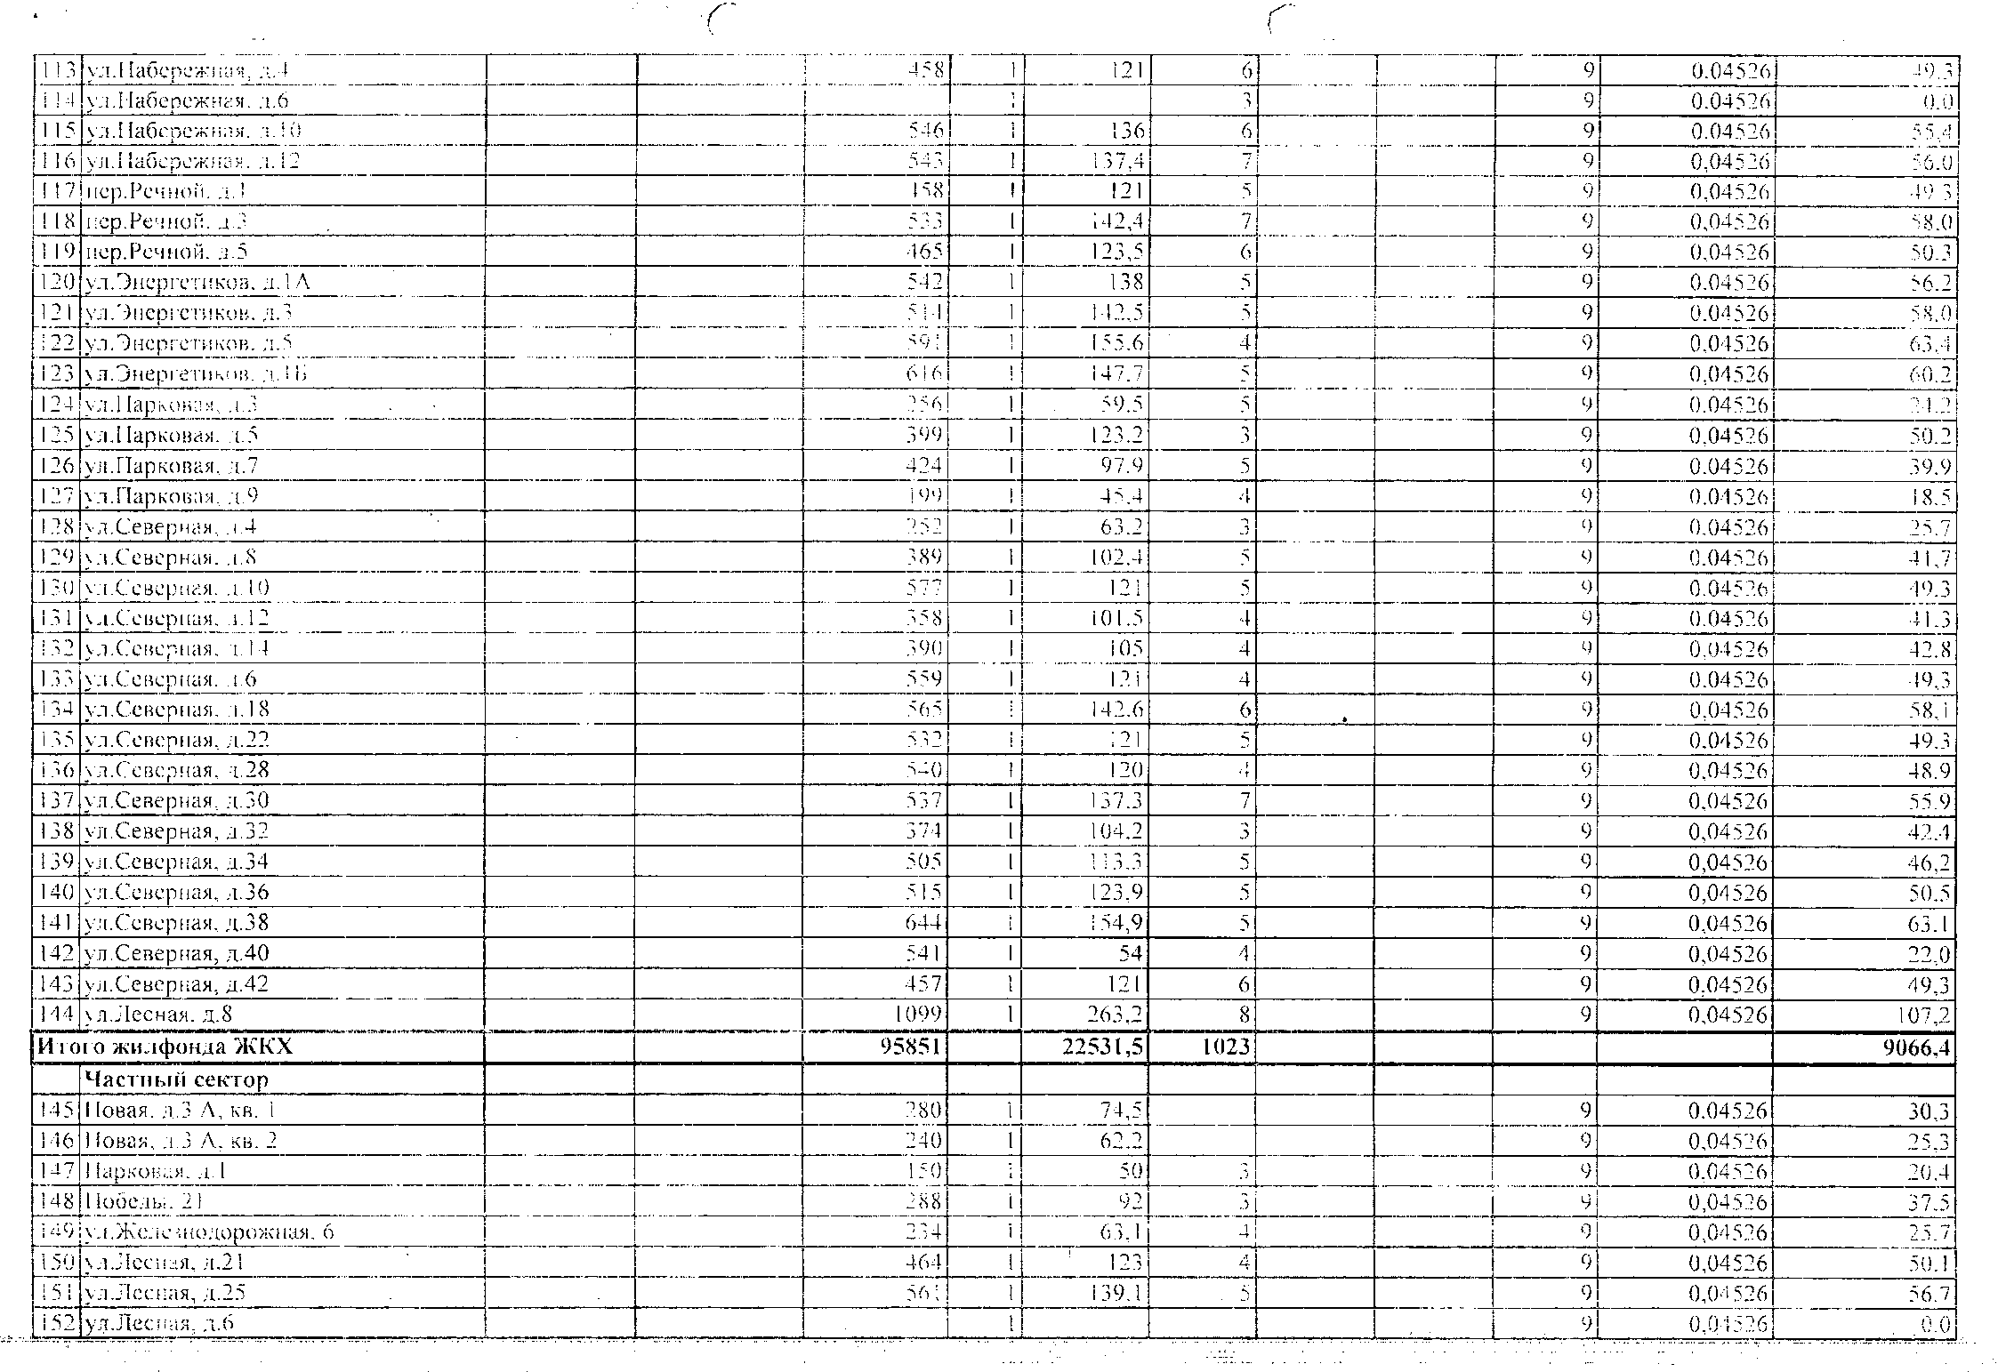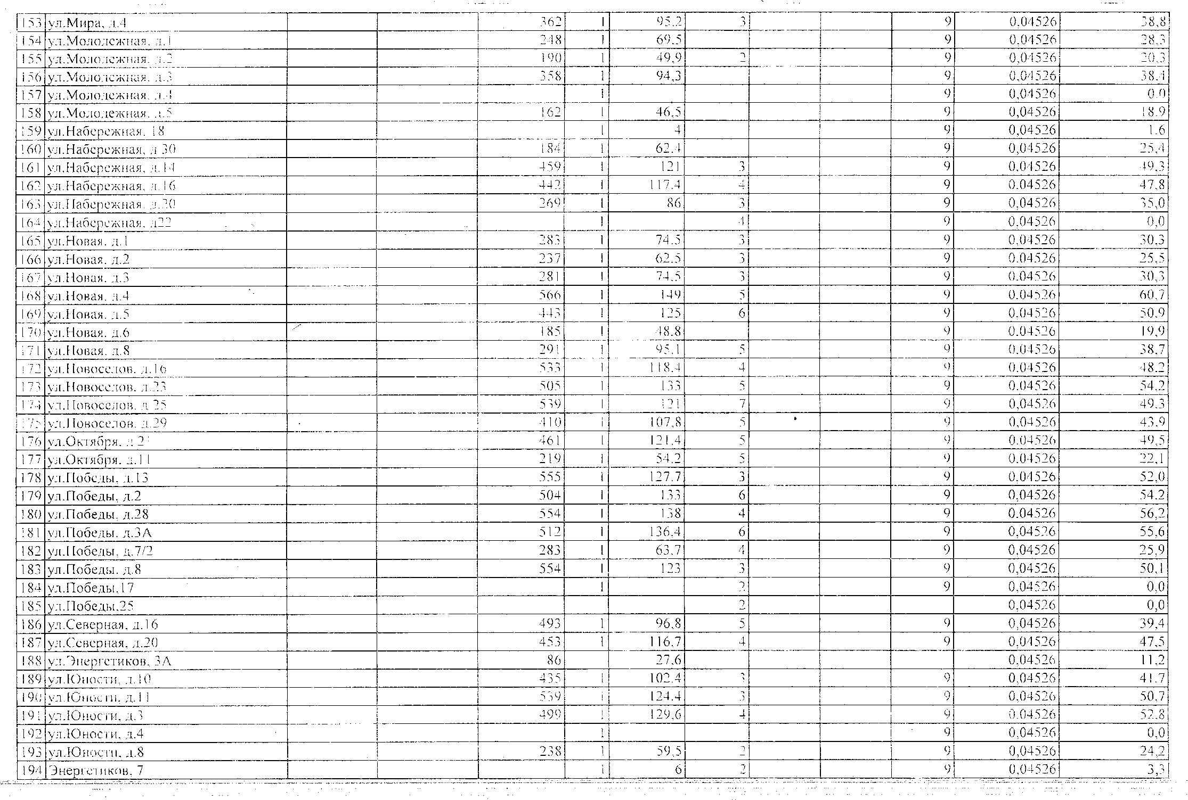
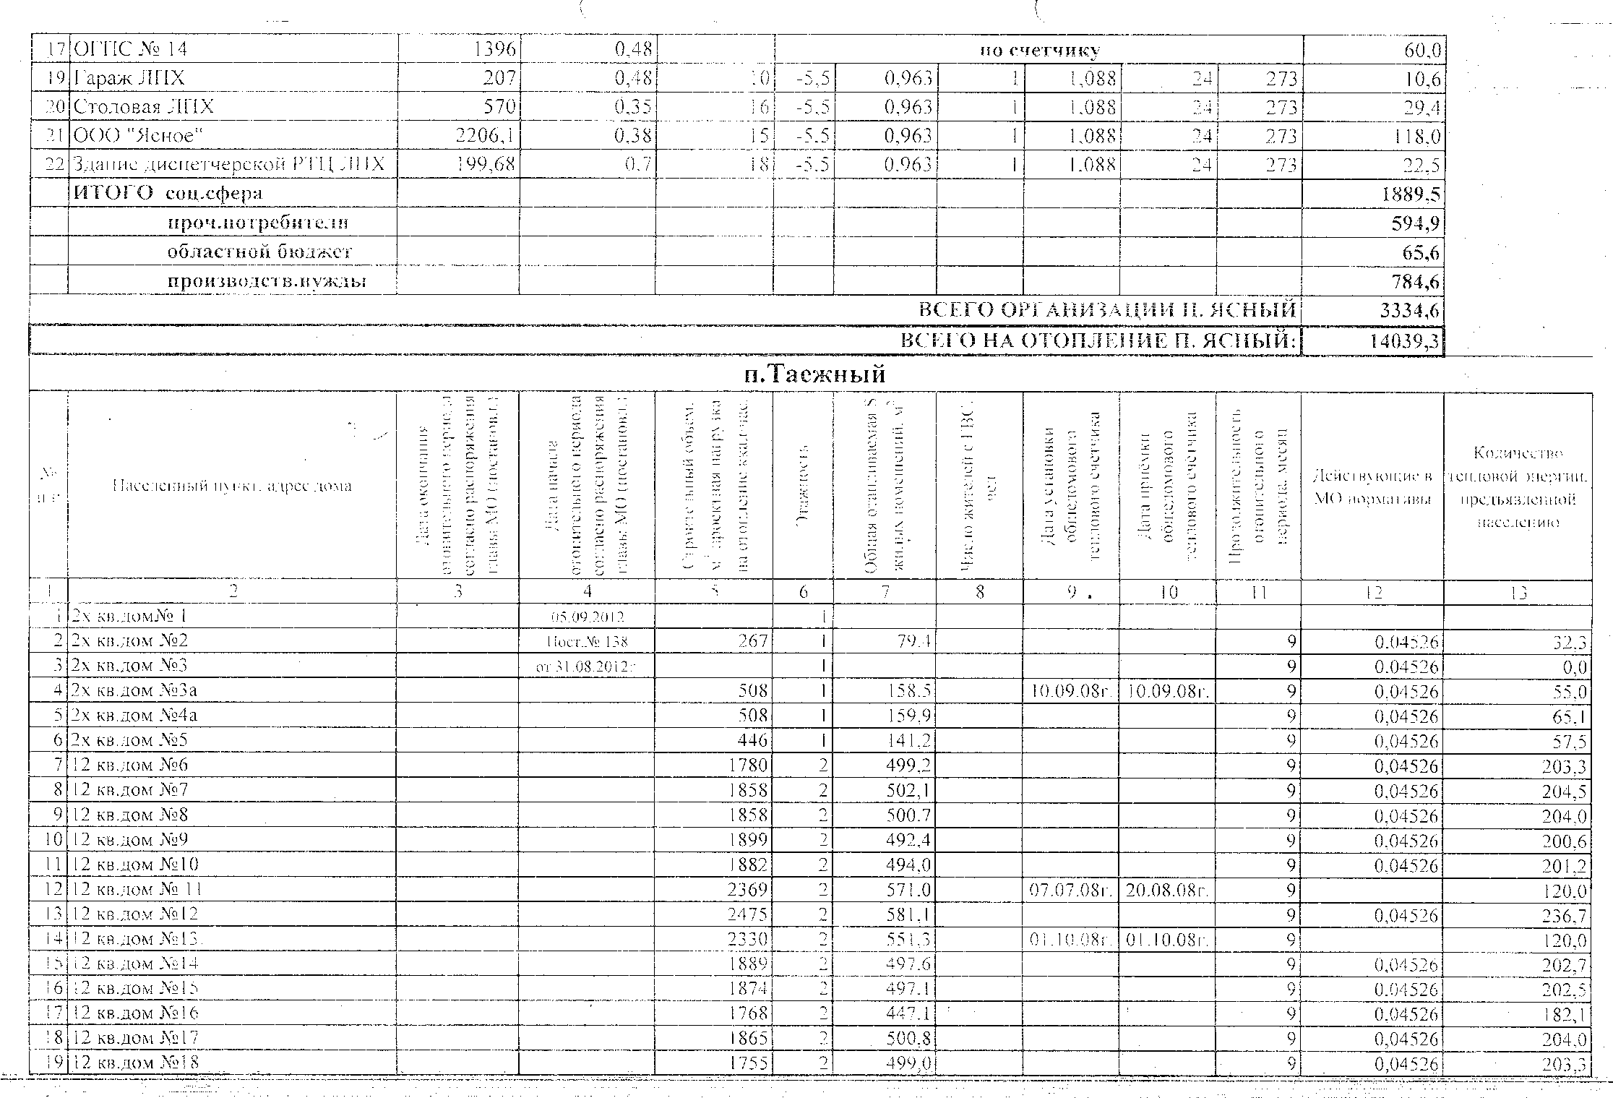

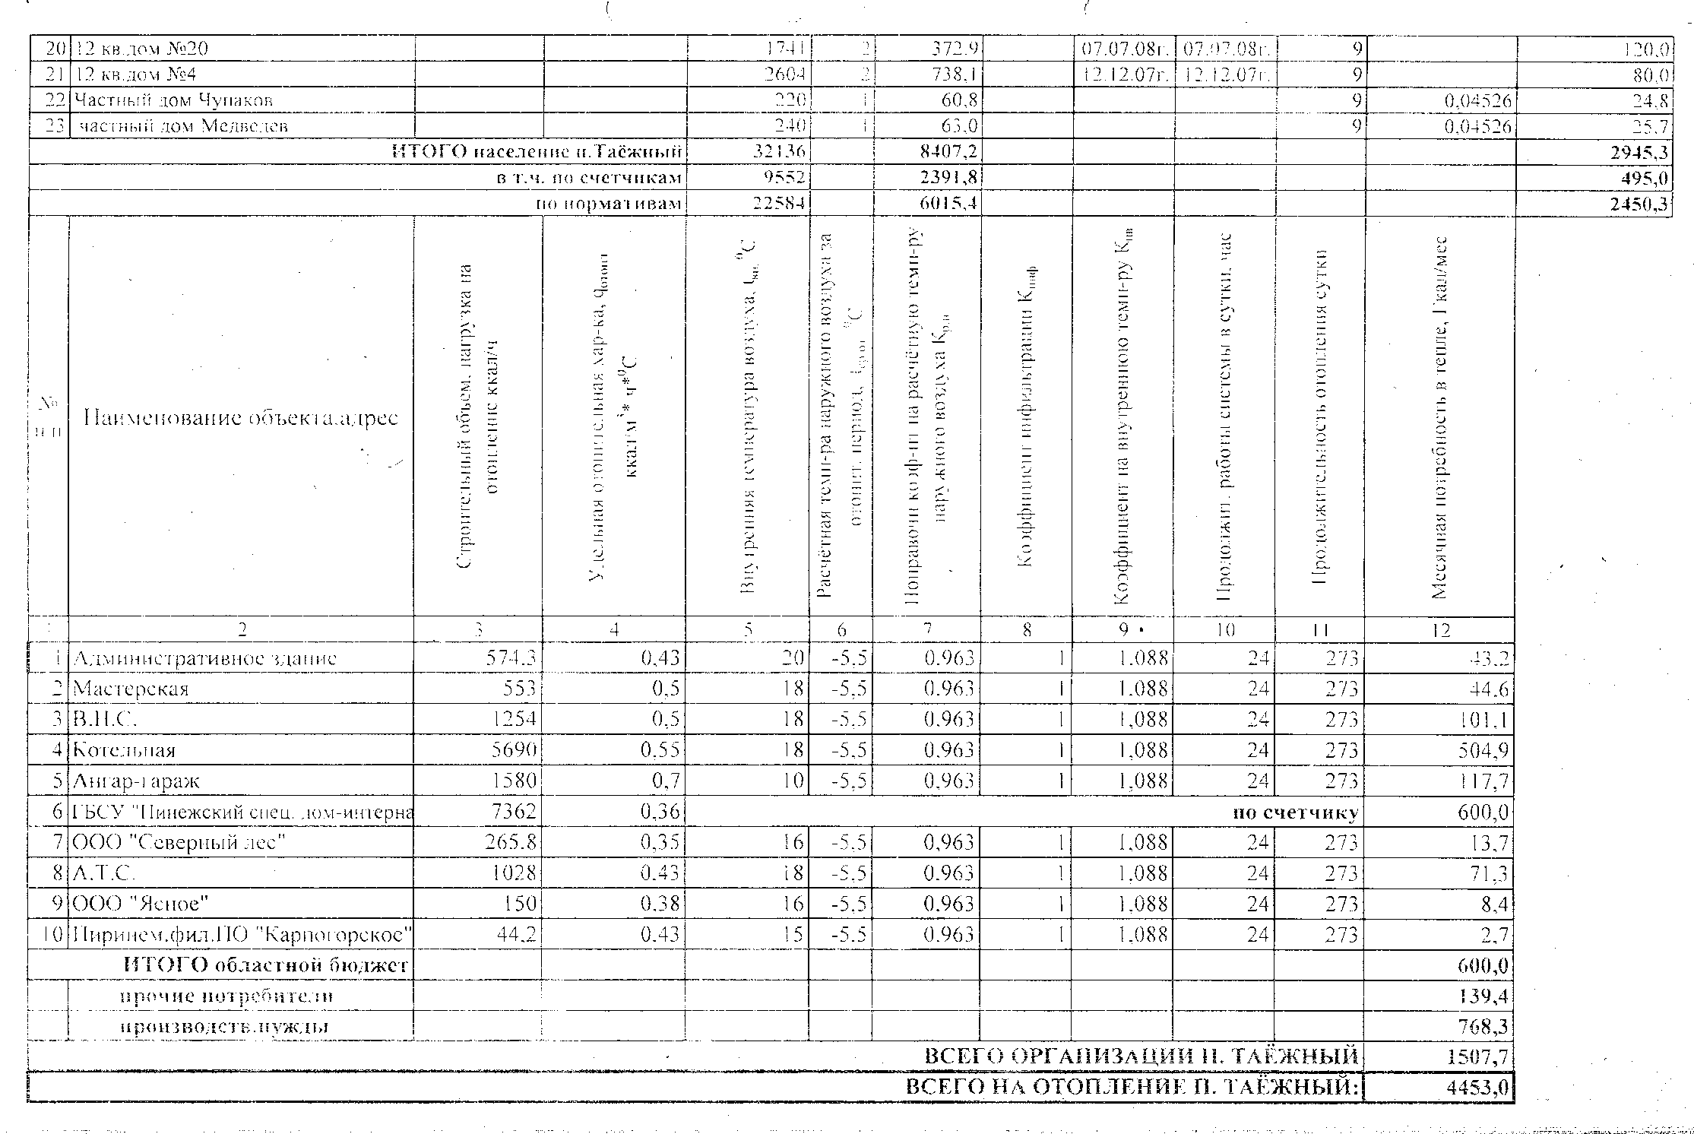

8. Проектные предложения

Общая протяженность тепловых сетей, эксплуатирующихся в МО «Шилегское», составляет 31 километр 200 метров. Из них ветхих 5 километров.
В настоящее время техническое состояние котельных п.п. Ясный, Таежный и Русковера требует срочного капитального ремонта и модернизации. Для решения проблемы необходимо осуществление комплекса мероприятий, способствующих повышению надежности и эффективности функционирования объектов теплоснабжения в посёлках Таёжный, Ясный и Русковера, снижению затрат по эксплуатации оборудования и улучшению экологической обстановки, а также обеспечение подключения дополнительных нагрузок при строительстве новых жилых домов.
В ходе реализации мероприятий предполагается:
- переход на модульную котельную установку в п. Русковера;
- переход на модульную котельную установку в посёлке Таёжный;
- переход на модульную котельную установку в посёлке Ясный;
- диверсификация угольного топлива древесным;
- строительство теплотрассы от новых котельных;
- ремонт старой теплотрассы и замена наиболее ветхих участков;
- обеспечение учета всего объема потребляемых энергетических ресурсов, для этого необходимо оснастить коллективными (общедомовыми) приборами учета коммунальных ресурсов и устройствами регулирования потребления тепловой энергии и воды все многоквартирные дома.
При строительстве новых и модернизации существующих тепловых сетей предусматривается решение задачи по повышению защитных характеристик теплотрасс.

9. Графическая часть схемы теплоснабжения

п.Русковера Приложение 1

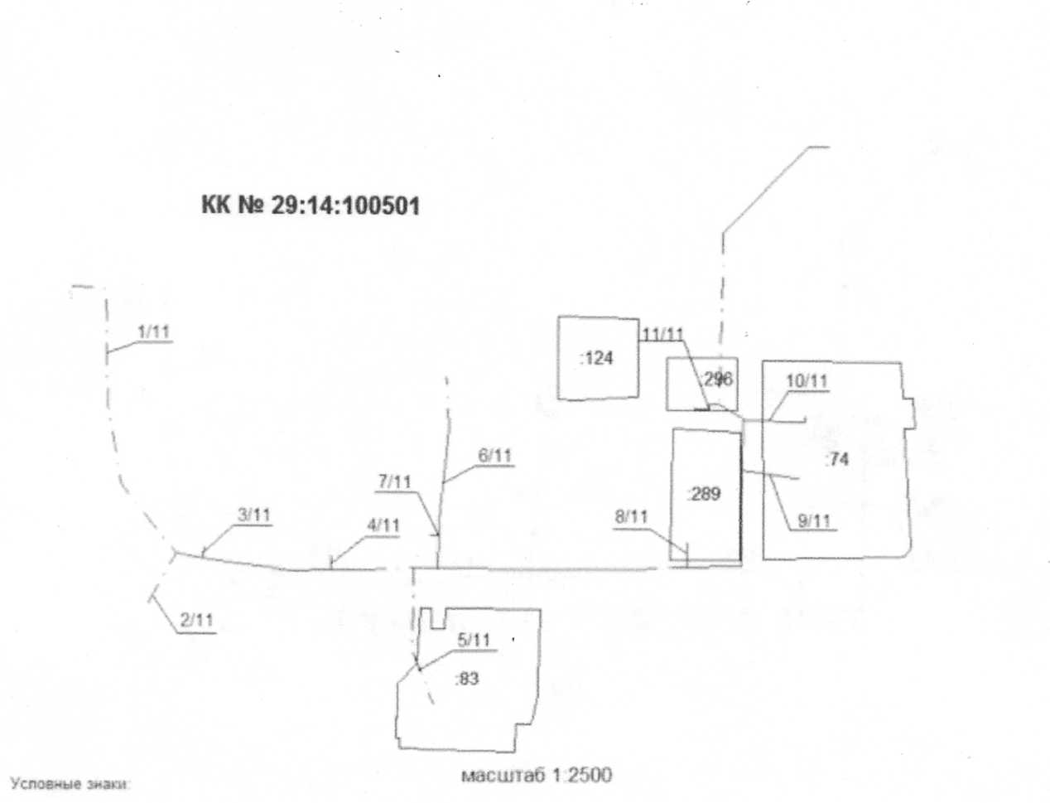

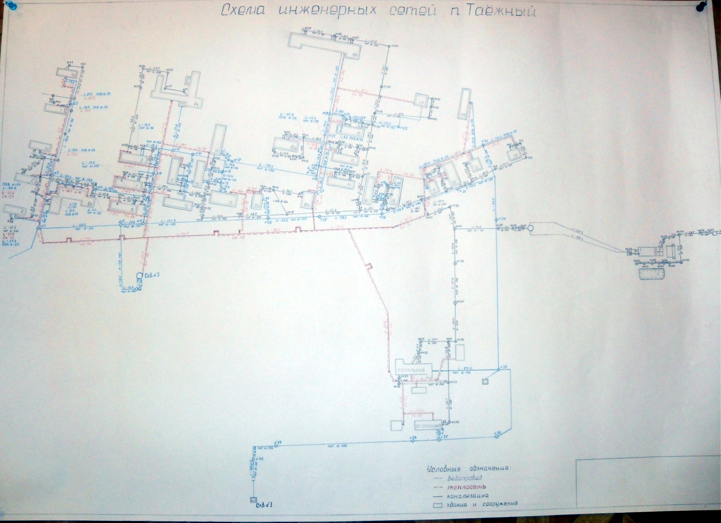
Приложение 3

